新 书 推 荐

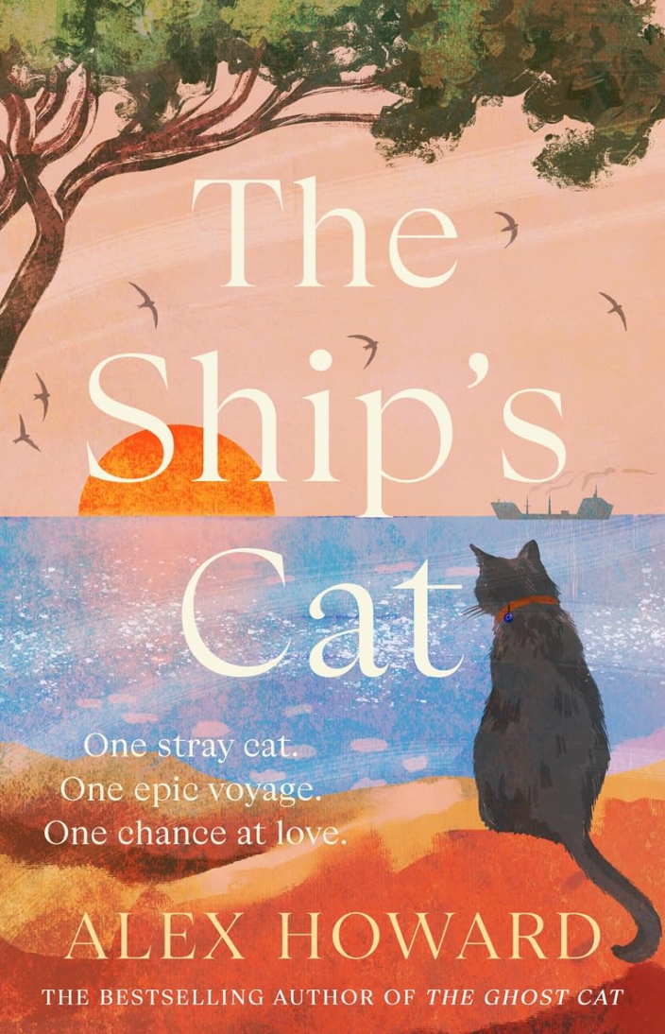
中文书名：《船上猫》
英文书名：THE SHIP'S CAT
作 者：Alex Howard
出 版 社：Black & White Publishing/Bonnier Books UK
代理公司：Johnson & Alcock/ANA/Brady
页 数：240页
出版时间：2026年5月
代理地区：中国大陆、台湾
审读资料：电子稿
类 型：大众文学

内容简介：

这便是阿奇的史诗：一场从伦敦贫民窟起步，横跨三大洲、五艘船的猫咪版《奥德赛》。

继畅销书《幽灵猫》（The Ghost Cat）之后，作者再度为爱猫读者带来一部恢宏动人的全新冒险之作——一段发生在浩瀚海洋上的英雄传奇，同时也是一个关于意外而来的友谊的温暖故事。《船上猫》讲述了一只拥有多趾畸形的伦敦东区流浪猫阿奇，因意外躲入飞机起落架而开启的全球漂泊之旅。从土耳其沉船后的死里逃生，到顶级游艇上的权力斗争，再到单人帆船横跨大西洋的奇迹，阿奇不仅是幸运的代名词，更是人性孤独与温柔的见证者。

本书以极其犀利且幽默的“猫眼”视角，解构了当代人的身份焦虑与归属感，让所有在孤独中前行的人流下热泪。

***

当精明机敏的伦敦流浪猫阿奇意外登上一架飞往土耳其的航班时，他不过是想找个栖身之所。然而，在一个静谧海湾误入一艘渔船后，阿奇发现自己并非普通猫咪——凭借天生多趾的爪子，他能为海上的船只带来神秘的好运。

从阳光灿烂的地中海港湾，到远洋赛船繁忙的甲板，阿奇逐渐成为水手之间的传奇。可在网络爆红与“魔法船猫”的传说背后，阿奇内心渴望的却是更深的羁绊：一个愿意爱他、陪伴他的人——不是把他当作幸运符，而是真正的伙伴。

也许是幸运推动阿奇踏上这场环游世界的伟大“奥德赛”，但最终召唤他回归的，将是爱——或许不是回到某个地方，而是回到某个人身边。

这本书温暖人心、充满冒险精神且意味深长，讲述了关于坚韧、归属、意外友谊，以及爱如何以神秘方式寻找到自我的故事。

作者简介：

亚历克斯·霍华德（Alex Howard）是《泰晤士报》和《今日美国》畅销书《幽灵猫》（The Ghost Cat）的作者。他还创作了2016年荣获“人民图书奖”的《图书馆的猫》，以及即将出版的《船上猫》（2026）。他的 TikTok 账号 Housedoctoralex 拥有近30万粉丝，并多次登上电视节目和全国性媒体。

亚历克斯拥有英语文学博士学位，同时也创作诗歌，作品发表于《新苏格兰写作》《Gutter》《伦敦杂志》等刊物。他的学术著作《拉金的旅行之魂》（Larkin’s Travelling Spirit）于2021年由帕尔格雷夫·麦克米伦出版社出版。

目前，亚历克斯在Capital Theatres担任创意推广协调员兼编辑。周末时，他会与爱猫塔比莎、儿子萨沙和妻子艾莉一起，翻修他们在爱丁堡的公寓。

感谢您的阅读！
请将反馈信息发至：版权负责人
Email：Rights@nurnberg.com.cn
安德鲁·纳伯格联合国际有限公司北京代表处
北京市海淀区中关村大街甲59号中国人民大学文化大厦1705室, 邮编：100872
电话：010-82504106, 传真：010-82504200
公司网址：http://www.nurnberg.com.cn
书目下载：http://www.nurnberg.com.cn/booklist_zh/list.aspx
书讯浏览：http://www.nurnberg.com.cn/book/book.aspx
视频推荐：http://www.nurnberg.com.cn/video/video.aspx
豆瓣小站：http://site.douban.com/110577/
新浪微博：安德鲁纳伯格公司的微博_微博 (weibo.com)
微信订阅号：ANABJ2002


